Решив приобщить своего ребенка к занятиям спортом, в первую очередь возникает вопрос: самостоятельно проводить тренировки дома или отдать ребенка в спортивную секцию? Однозначно ответить, какой из вариантов лучше, нельзя, каждый имеет свои особенности.  Занятия физкультурой  в домашних условиях  - Чтобы занятия приносили вашему ребенку только пользу и здоровье,  необходимо, прежде всего, достаточно внимательно изучить специализированную литературу!  - Занятия желательно проводить в одном, специально подготовленном месте, свободном от мебели. Предварительно необходимо хорошо проветрить помещение и провести влажную уборку (пыль – сильнейший аллерген).  - Тренировка должна длиться 15–20 минут.  - Рекомендуется проводить занятия в первой половине дня, например, начинать день с зарядки.  - Лучше проводить тренировки примерно в одно и то же время и регулярно (каждый или через день), чтобы в них выработалась потребность.  - Занимаясь дома, ребенок будет получать больше внимания и тренироваться по индивидуальной программе.  Уважаемые родители!  Вы решили отдать ребенка в спортивную секцию?  Вы должны быть готовы к тому, что в каждом виде спорта есть своя «ложка дегтя», это травмы. Как бы ни был внимателен тренер во время тренировки, без травм не обходится ни одна спортивная карьера!  Спортивные единоборства (бокс, каратэ, кик-боксинг) – частые удары по голове (даже в перчатках и защитном шлеме) вызывают легкие сотрясения мозга, что может негативно отразиться на состоянии здоровья ребенка. При отработке движений используется правосторонняя или левосторонняя стойка, что может привести к несимметричному развитию мышц спины и в дальнейшем к проблемам с осанкой.  Борьба (дзюдо, классическая, вольная борьба) – обычно на тренировках и соревнованиях случаются растяжения мышц и вывихи суставов. Также возможно несимметричное развитие мышц спины и проблемы с осанкой.  Баскетбол – на занятиях равномерно нагружается весь организм, но для успешной игры необходим рост выше среднего.  Футбол – очень частые травмы ног.  Художественная гимнастика – достаточно тяжелые и интенсивные занятия.  В перспективе строгая диета, которая может негативно отразиться на здоровье. | Схема занятий физкультурой  в домашних условиях  - ходьба на месте и дыхательные упражнения;  - общеразвивающие упражнения для мышц плечевого пояса;  - специальные упражнения для наружных мышц глаз;  - общеразвивающие и корригирующие упражнения для мышц туловища и нижних конечностей;  - специальные упражнения для мышц глаз;  - элементы самомассажа глаз и мышц задней поверхности шеи;  - упражнения на расслабление мышц конечностей;  - дыхательные упражнения.  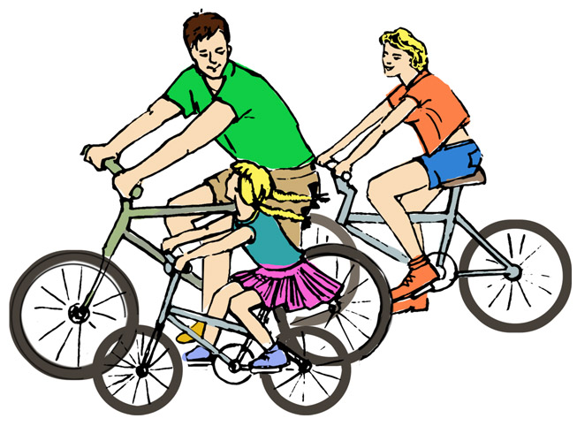  Занятия физкультурой  важно сочетать с закаливанием организма воздухом, солнцем и водой!  Плавание – идеальный вид спорта для гармоничного развития позвоночника и всего организма, способствует формированию правильной осанки.  Тяжелая атлетика – чрезмерная нагрузка на позвоночник и суставы, что может привести к нарушению в развитии опорно-двигательного аппарата. Очень мало внимания уделяется главной мышце нашего организма – сердцу: имея хорошо развитую внешнюю мускулатуру, возможно получить непропорционально слабо развитое сердце, что может в дальнейшем привести к проблемам со здоровьем.  Легкая атлетика – усиленная нагрузка на растущие суставы ног может в дальнейшем спровоцировать серьезные проблемы с ними.  Восточная гимнастика (ушу, цигун) – оказывает комплексное положительное воздействие на весь организм. На тренировках ребенок научится не только правильно двигаться, но и стоять, дышать.  Упомянутые проблемы обычно возникают при переходе невидимой черты, за которой спорт для здоровья превращается в спорт для результата. К этой черте разные дети приходят в разном возрасте, и задача взрослых – постоянно контролировать ситуацию.  Держите руку на пульсе и  берегите здоровье вашего ребенка! | Физкультура или спорт  Как сделать  правильный выбор?  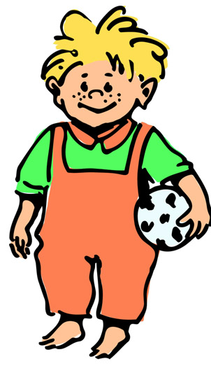  МБДОО «Еланский ДС №5 «Теремок»_  (сокращенное наименование ДОУ)  __ «Радуга»___  (группа)  Занятия в спортивной секции  имеют ряд особенностей  - Прежде всего, это тренировка в коллективе, что очень важно для общего развития ребенка.  - Детей ждут более профессиональные и насыщенные занятия, так как тренировкой руководит специалист.  - Здесь имеет значение все: и условия для занятий, и тренер, и коллектив, и вид спорта. Не стоит заставлять ребенка делать то, что ему совсем не нравится и не подходит. Такие тренировки могут только навредить.  - Достаточно сложно определить, какой вид спорта подойдет вашему ребенку. Рекомендуем вам посетить вместе тренировки по разным видам спорта. Начните со спорткомплексов, которые расположены ближе всего к дому.  - При первом посещении пообщайтесь с тренером и посмотрите на условия занятий: душевая, раздевалка, тренировочный зал.  - Обратите внимание, в каком состоянии пребывает ребенок после занятий. Если что-то настораживает (сильная усталость, возбужденность, боли в суставах или мышцах), поговорите с тренером, он должен объяснить вам, почему так происходит.  - Посмотрите, насколько комфортно вашему ребенку в коллективе.  Дайте шанс вашему ребенку попробовать себя в спорте. Быть может он будущий олимпийский чемпион!

